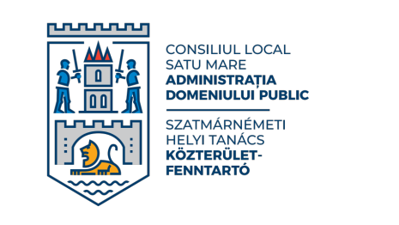
PROCES-VERBAL nr. 11908 / 23.10.2026
privind afișarea rezultatelor la soluționarea contestațiilor la proba scrisă
Astăzi, 23.10.2026, ora 12.00, comisia de soluționare a contestațiilor, numită prin Decizia nr. 45/25.09.2026, a procedat la afișarea, la sediul și pe site-ul instituției, a rezultatelor soluționării contestațiilor depuse la proba scrisă a concursului organizat în baza HG 1336/2022 pentru ocuparea posturilor de referent și muncitor calificat, după cum urmează:
- Contestația candidatului cu codul de identificare 11179, înregistrată cu nr. 11822/22.10.2026, privind anularea lucrării: respinsă ca nefondată; se menține anularea lucrării, rezultat „respins – lucrare anulată”.
- Contestația candidatului cu codul de identificare 10870, înregistrată cu nr. 11883/ 22.10.2026, privind punctajul de 5,00 puncte: respinsă ca nefondată; se menține punctajul de 5,00 puncte, rezultat „respins”.
- Contestația candidatului cu codul de identificare 11049, înregistrată cu nr. 11884/ 22.10.2026, privind punctajul de 42,66 puncte: respinsă ca nefondată; se menține punctajul de 42,66 puncte, rezultat „respins”.
- Rezultatele au fost afișate cu respectarea termenului prevăzut de anunțul de concurs.
Prezentul proces-verbal a fost încheiat în 2 exemplare.
Nume și prenume | Funcția în comisie | Semnătura
Bodea Lucian | Președinte
Oșan Adriana | Membru
Stănean Sorin | Membru
Giorza Adriana | Secretar

